Муниципальное образование «Биробиджанский муниципальный район»
Еврейской автономной области

СОБРАНИЕ ДЕПУТАТОВ

РЕШЕНИЕ

№

г. Биробиджан

О внесении изменения в Правила землепользования и застройки
части территории муниципального образования «Найфельдское сельское поселение» Биробиджанского муниципального района Еврейской автономной области, утвержденные решением Собрания депутатов
от 29.09.2017 № 74

В соответствии с Градостроительным кодексом Российской Федерации, Федеральным законом от 06.10.2003 № 131-ФЗ «Об общих принципах организации местного самоуправления в Российской Федерации», Устава муниципального образования «Биробиджанский муниципальный район» Еврейской автономной области Собрание депутатов
РЕШИЛО:
1. Внести в Правила землепользования и застройки части территории муниципального образования «Найфельдское сельское поселение» Биробиджанского муниципального района Еврейской автономной области, утвержденные решением Собрания депутатов от 29.09.2017 № 74, следующее изменение:
1.1. часть 2 статьи 8 изложить в следующей редакции:
2. Карта градостроительного зонирования части территории Найфельдского сельского поселения - с. Найфельд:

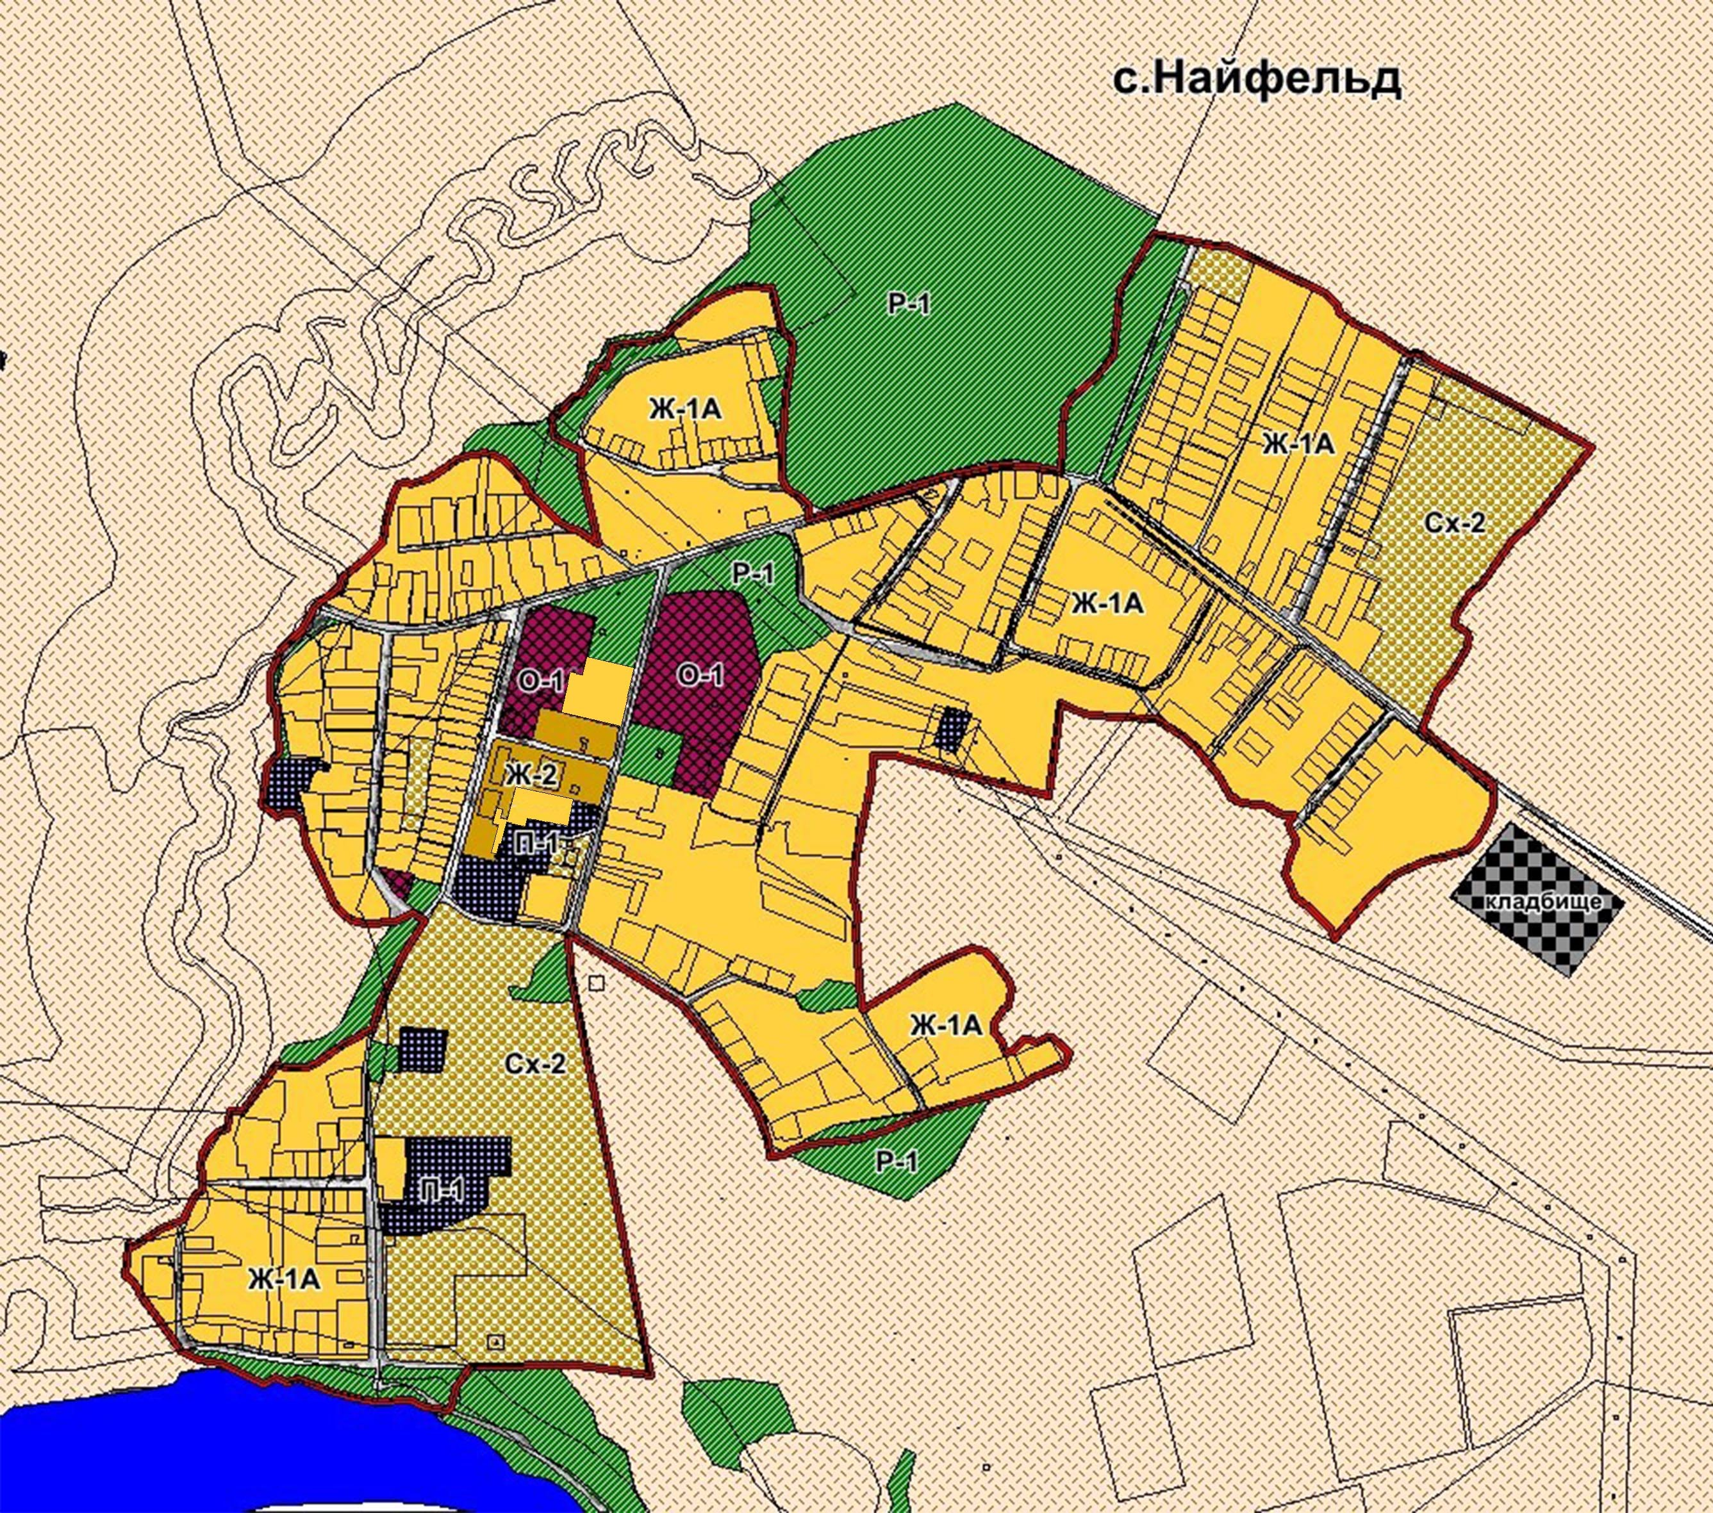

Экспликация:
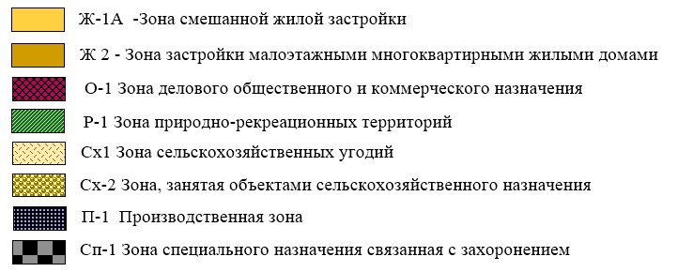
2. Настоящее решение опубликовать в средствах массовой информации.
3. Разместить настоящее решение на официальном интернет-сайте Биробиджанского муниципального района.
4. Настоящее решение вступает в силу после его официального опубликования.

Глава муниципального района | Е.В. Федоренкова

Председатель Собрания депутатов | А.В. Ветлицын

Готовил:

Начальник отдела архитектуры
и градостроительства В.О. Гольцова

Начальник юридического отдела С.С. Пирогов

Заместитель начальника
отдела культуры Н.Г. Стрелкова

ПОЯСНИТЕЛЬНАЯ ЗАПИСКА

к проекту решения Собрания депутатов Биробиджанского муниципального района Еврейской автономной области «О внесении изменения в Правила землепользования и застройки части территории муниципального образования «Найфельдское сельское поселение» Биробиджанского муниципального района Еврейской автономной области, утвержденные решением Собрания депутатов от 29.09.2017 № 74»

В рамках проведения комплексных кадастровых работ, выявлены не зарегистрированные в ЕГРН существующие земельные участки, которые по виду использования не соответствуют территориальной зоне, в которой они расположены. В связи с этим необходимо привести в соответствие карту градостроительного зонирования, а именно часть территориальной зоны О-1 перевести в зону Ж-1А.
Изменения касаются только картографической части.
По данному проекту проведены публичные слушания, замечаний и предложений по результатам которых не поступило.
По результатам публичных слушаний подготовленный проект решения Собрания депутатов «О внесении изменений в Правила землепользования и застройки части территории муниципального образования «Птичнинское сельское поселение» Биробиджанского муниципального района Еврейской автономной области, утвержденные решением Собрания депутатов от 24.06.2016 № 31» представлен на рассмотрение в Собрание депутатов Биробиджанского муниципального района.

Начальник отдела архитектуры
и градостроительства В.О. Гольцова

